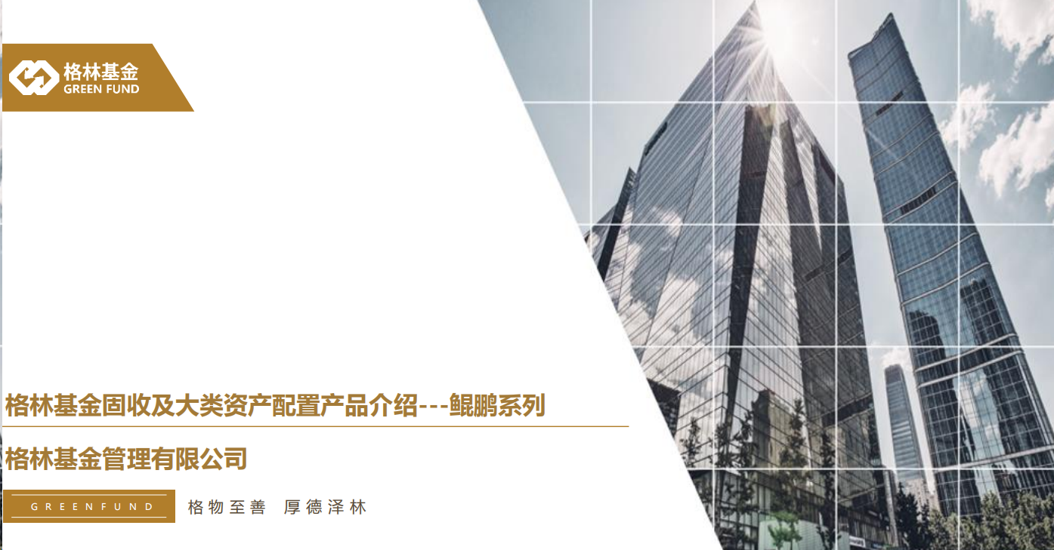

**人员背景：**

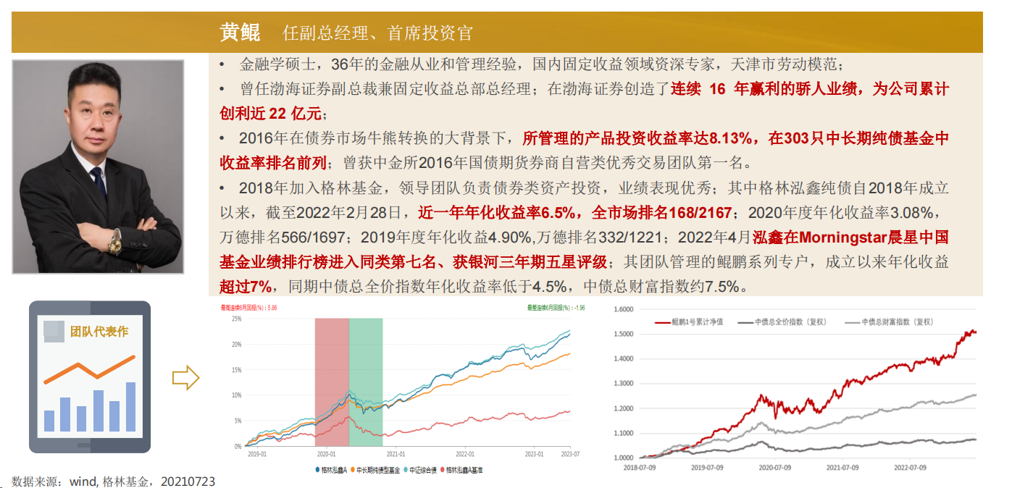

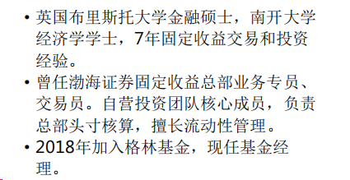

**产品情况：**

**产品1：**

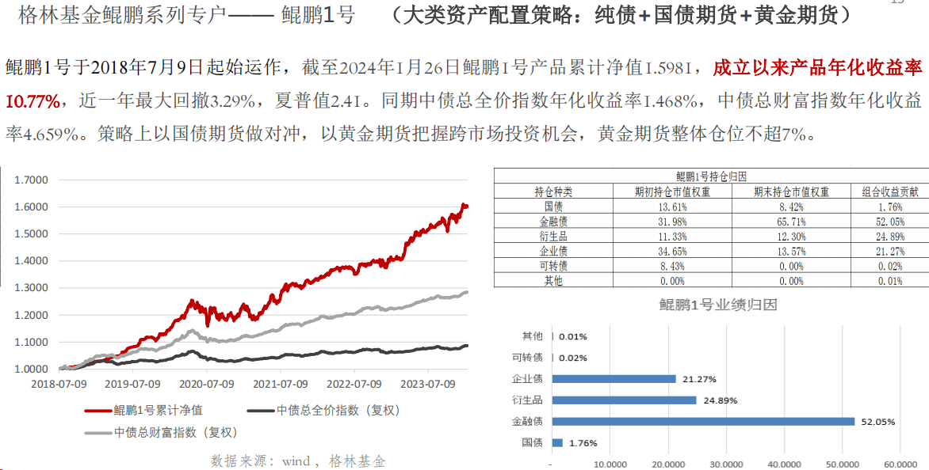

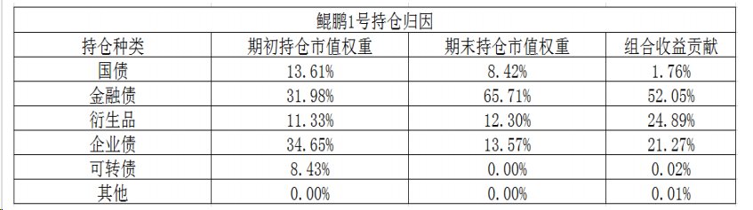

**产品2：**

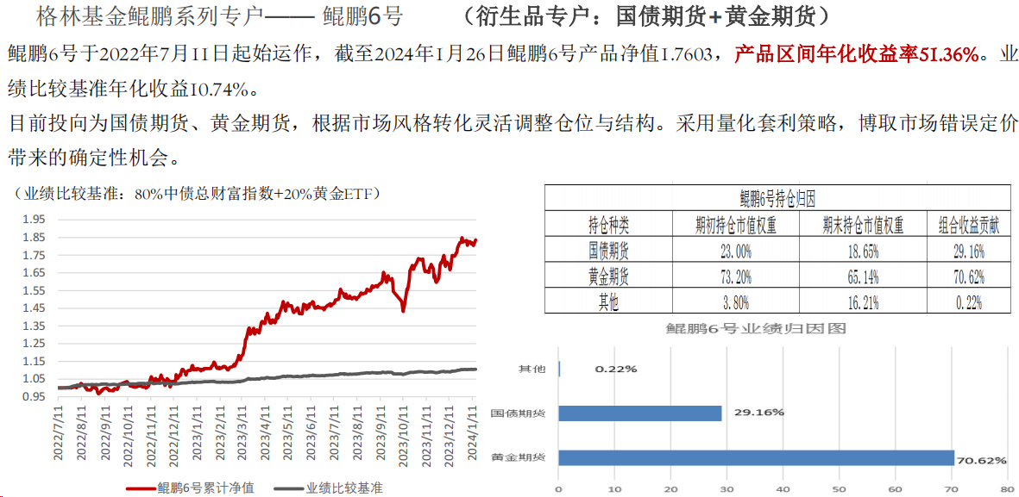

**策略层面：**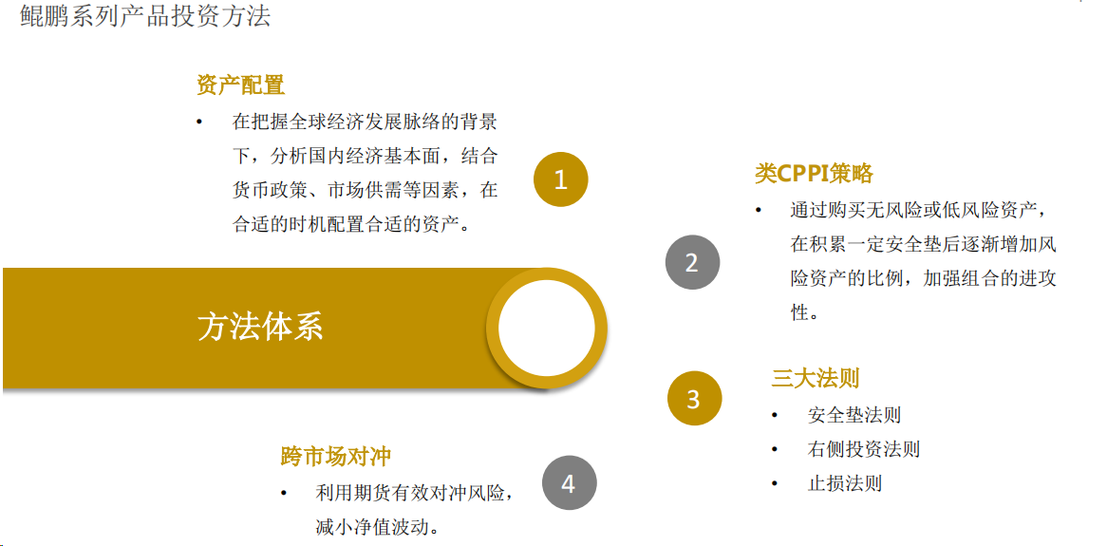

**类CPPI策略**，用债券的票息去做增厚，整个的大头仓位在债券上（80%以上），通过购买无风险或低风险资产，在积累一定安全垫后逐渐增加风险资产的比例，加强组合的进攻性。目前固定收益类专户要求80%以上，混合类产品的债券和权益占比都不能超过80%。

**策略层面上的话黄金和纯债、国债期货是多头为主**，策略中也会涉及到部分套利，但仅是股指期货，股指期货的套利还是以对冲为主，单边较少，主要是50和500股指，都是跨品种的套利，以短期为主。

**整个格林的投资框架上还是以人为主观判断为主**，目前格林有一套宏观择时模型，通过叠加模型、数据、市场信息来进行人工投资，资产配置的占比也均是主观来做，仅仅是在股指上会涉及量化，债券方向都还是主观为主。

**回撤上来看，近一年最大回撤为3.29%，**是出现在2023年年4季度的时候，下投的债券久期偏长，那一轮债市存在一定调整，因此造成了一些回撤。

另外去年增配了30年的利率债，鲲鹏1号中是通过使用国债期货来配置的该部分。

黄金这一块的话整体还是靠加减仓位来做。

**风控上：**

每一个产品在合规上有风险比率的控制，内部的话，因为产品运作时间已经比较久，产品多算作固定收益类产品，持仓上也由于基本上利率债和高等级的信用债，而且信用债占比也不高，因此**格林的风控体现在主观把握上，通过自设预警和止损线来进行风控**。

**多数产品的最大回撤均在2020年4月份，当时是疫情的初期**，货币政策硬性的调整，极速降息，导致资金宽松，资金空转，而其实这轮操作下宏观基本面并没有改善，导致对整个的生产影响是非常大的。格林当时维持了比较长的久期和高占比的持仓，导致了部分回撤，但当时1号和7号（为同策略）的投资人都没有赎回，对格林在操作稳定性都有帮助，这件事情之后格林在回撤控制上，都加大了精力的投入，以防再次发生。

**部分核心点：**

1）Q:是否与银行有合作？

A:有落地的案例，但均为新成立的产品，**平安银行理财子，渤海银行理财子和金市**（摊余成本法），公募和专户方式都有。

1. Q：费率怎么订？

A：根据策略选择，区间在千2-千6管理费，carry是在绝对收益5%以上的20%（为之前的标准，未来会有变化），不同投资人计提方式均一样。